C22 $\left.\begin{matrix}\text{广东省广州市}2026\text{届普通高中} \\ \text{毕业班综合测试(一)}\end{matrix}\right.$
1~7,9,10,12,13,15~17,18(1)(2),19(1),合计113分.

上述分数是基础题和中档题的分数,是通过科学的训练能够拿到的分数,你拿到了吗?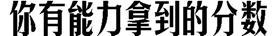
答案速查(标黑的有两种及以上解法)
1-5 CDBCA 6-8 ACB 9. ABD 10. BC 11. ABD
12. 4 13. [1,+∞) 14. 20
1. C 由题知z=$\frac{5}{2+i}$=$\frac{5\text{(}2\text{-}i\text{)}}{\text{(}2+i\text{)(}2\text{-}i\text{)}}$=$\frac{5\text{(}2\text{-}i\text{)}}{5}$=2-i,所以$\overline{z}$=2+i.
2. D 解不等式x²-2x≤0得0≤x≤2,则集合A={0,1,2},有3个元素,则集合A的子集个数为2³=8.
3. B 因为0<log₃2<1,所以f(log₃2)${=3}^{\log_{3}2}$=2,所以f(f(log₃2))=f(2)=log₃(2-1)=log₃1=0.
4. C 因为f(x)=sin$\left(x+\frac{π}{6}\right)$sin$\left(\frac{π}{3}\text{-}x\right)$=sinx+$\frac{π}{6}$sin$\left[\frac{π}{2}\text{-}\left(\frac{π}{6}+x\right)\right]$=sin$\left(x+\frac{π}{6}\right)$cos$\left(\frac{π}{6}+x\right)$=$\frac{1}{2}$sin2x+$\frac{π}{3}$,所以最小正周期为T=$\frac{2π}{2}$=π.
5. A 设c=(x,y),因为a-b=(2,2),则c·(a-b)=2x+2y=1,即x+y=$\frac{1}{2}$.
解法1(几何法) |c|=$\sqrt{x^{2}+y^{2}}$表示点(x,y)到原点的距离,而点(x,y)在直线x+y=$\frac{1}{2}$上,故|c|的最小值即为原点到直线x+y=$\frac{1}{2}$的距离d=$\frac{\left|0+0\text{-}\frac{1}{2}\right|}{\sqrt{1^{2}+1^{2}}}$=$\frac{\sqrt{2}}{4}$,所以|c|的取值范围是$\left[\frac{\sqrt{2}}{4}\text{,}+\text{∞}\right)$.
解法2(消元法) |c|=$\sqrt{x^{2}+y^{2}}$=$\sqrt{x^{2}+{\left(\frac{1}{2}\text{-}x\right)}^{2}}$=$\sqrt{2x^{2}\text{-}x+\frac{1}{4}}$,则当x=$\frac{1}{4}$时,|c|_{min}=$\frac{\sqrt{2}}{4}$,所以|c|的取值范围是$\left[\frac{\sqrt{2}}{4}\text{,}+\text{∞}\right)$.
解法3(基本不等式法) |c|=$\sqrt{x^{2}+y^{2}}$,由于2(x²+y²)≥(x+y)²=$\frac{1}{4}$,当且仅当x=y=$\frac{1}{4}$时,等号成立,则|c|_{min}=$\frac{\sqrt{2}}{4}$,所以|c|的取值范围是$\left[\frac{\sqrt{2}}{4}\text{,}+\text{∞}\right)$.
6. A 由函数f(x)=sin x-xcos x,可得f'(x)=cos x-(cos x-xsin x)=xsin x.令f'(x)=0,即xsin x=0,可得x=0或sin x=0.因为x∈(-3π,3π),可得x=-2π,-π,0,π,2π.当x∈(-3π,-2π)时,x<0,sin x<0,所以f'(x)=xsin x>0,f(x)单调递增;当x∈(-2π,-π)时,x<0,sin x>0,所以f'(x)=xsin x<0,f(x)单调递减;当x∈(-π,0)时,x<0,sin x<0,所以f'(x)=xsin x>0,f(x)单调递增;当x∈(0,π)时,x>0,sin x>0,所以f'(x)=xsin x>0,f(x)单调递增;当x∈(π,2π)时,x>0,sin x<0,所以f'(x)=xsin x<0,f(x)单调递减;当x∈(2π,3π)时,x>0,sin x>0,所以f'(x)=xsin x>0,f(x)单调递增,所以f(x)在(-3π,-2π)上单调递增,在(-2π,-π)上单调递减,在(-π,0)上单调递增,在(0,π)上单调递增,在(π,2π)上单调递减,在(2π,3π)上单调递增,其中x=0两侧函数的单调性相同,可得x=0不是函数f(x)的极值点,所以f(x)在区间(-3π,3π)上的极值点为x=-2π,-π,π,2π,共有4个.
 “f'(x₀)=0”是“x₀为可导函数f(x)的极值点”的必要不充分条件,因此本题中x=0不是函数f(x)的极值点.
7. C  要求|AF|,需要先求出点A的坐标,结合对称性以及斜率值,从代数和几何角度由已知条件解出点A的坐标,再由焦半径公式求得|AF|.
解法1(设点法) 由圆M:(x+1)²+y²=16可知,圆心M(-1,0),半径为4.而圆M和抛物线C都关于x轴对称,则可设A(x,y),B(x,-y)(x>0).由k_{AM}·k_{BM}=$\frac{y}{x+1}$·$\frac{\text{-}y}{x+1}$=$\frac{\text{-}y^{2}}{{\text{(}x+1\text{)}}^{2}}$=-3,得y²=3(x+1)².因为点A在圆M上,所以(x+1)²+y²=16,即(x+1)²+3(x+1)²=16,而x>0,解得x=1,所以y²=3×(1+1)²=12.而点A又在抛物线C上,则有12=2p·1,所以p=6,则F(3,0),所以|AF|=$\frac{p}{2}$+x_{A}=3+1=4.
解法2(几何法) 由圆M:(x+1)²+y²=16可知,圆心M(-1,0),半径为4.又A,B两点关于x轴对称,则直线AM与直线BM的斜率互为相反数,不妨设A在第一象限,则k_{AM}=$\sqrt{3}$,所以∠AMO=60°,则A(4cos 60°-1,4sin 60°),即A(1,2$\sqrt{3}$),则有12=2p·1,所以p=6,则F(3,0),所以|AF|=$\frac{p}{2}$+x_{A}=3+1=4.
8. B 要求A₁D+$\frac{\sqrt{2}}{2}$CD的最小值,可以考虑设出平面ABC内两条线段长CD=x,AD=y,这样就可以用x,y表示所求线段长,双元变量往往消元转化为单元变量求解,利用三角形两边之和大于第三边,消去x,再运用导数法不难求得最小值;也可以从几何角度考虑,由A₁D+$\frac{\sqrt{2}}{2}$CD联想到“胡不归”模型,需要将空间图形转化为平面图形,同时将$\frac{\sqrt{2}}{2}$CD转化为系数为1的线段,借助于三点共线求得最小值.

解法1(函数法) 设CD=x,AD=y,x≥0,y≥0,则x+y≥AC=2,则x≥2-y,所以A₁D+$\frac{\sqrt{2}}{2}$CD=$\sqrt{1+y^{2}}$+$\frac{\sqrt{2}}{2}$x≥$\sqrt{1+y^{2}}$+$\frac{\sqrt{2}}{2}$(2-y),令f(y)=$\sqrt{1+y^{2}}$+$\frac{\sqrt{2}}{2}$(2-y),则f'(y)=$\frac{y}{\sqrt{y^{2}+1}}$-$\frac{\sqrt{2}}{2}$=$\frac{2y\text{-}\sqrt{2}\sqrt{y^{2}+1}}{2\sqrt{y^{2}+1}}$,令f'(y)=0,则y=1,当0<y<1时,f'(y)<0,f(y)单调递减;当1<y<2时,f'(y)>0,f(y)单调递增,所以f(y)_{min}=f(1)=$\frac{3\sqrt{2}}{2}$,则A₁D+$\frac{\sqrt{2}}{2}$CD的最小值是$\frac{3\sqrt{2}}{2}$.
 (几何法) 若固定A₁D的长,则点D在以A为圆心的定圆上运动,则当点D在线段AC上时,A₁D+$\frac{\sqrt{2}}{2}$CD取得最小值.如图,在平面ACC₁A₁内,延长A₁A到点M,使得AM=AC,则∠ACM=45°,过点D作DE⊥CM,垂足为E,则DE=$\frac{\sqrt{2}}{2}$CD.因此A₁D+$\frac{\sqrt{2}}{2}$CD≥A₁E,所以所求最小值为A₁到边CM的距离,设该距离为h,在△A₁MC中,由面积法可得h=$\frac{AC\text{·}A_{1}M}{CM}$=$\frac{2×3}{2\sqrt{2}}$=$\frac{3\sqrt{2}}{2}$,即A₁D+$\frac{\sqrt{2}}{2}$CD的最小值是$\frac{3\sqrt{2}}{2}$.
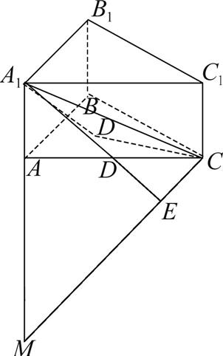
 本题两种解法分别从代数与几何角度求最小值,解法1的解题关键在于要想到设出双变量,并利用构成三角形的条件合理消元,再利用导数法求最值,由于涉及复合函数求导,对计算能力要求比较高.解法2体现了空间问题平面化的思想,其难点在于得到当D在线段AC上时,A₁D+$\frac{\sqrt{2}}{2}$CD取得最小值,这样就转化为平面几何中,学生所熟知的“胡不归”模型,计算较为简洁,但对几何图形的解读和思维能力要求极高,体现了新高考“多思少算”的特点.
9. ABD 对于A,由P(X≤18)=$\frac{7}{8}$,得P(X>18)=1-$\frac{7}{8}$=$\frac{1}{8}$,故P(X<14)=P(X>18),由正态分布的对称性可知μ=$\frac{14+18}{2}$=16,故A正确;对于B,P(14≤X≤18)=1-P(X>18)-P(X<14)=$\frac{3}{4}$,故B正确;对于C,由题意得ξ~B$\left(4\text{,}\frac{3}{4}\right)$,故P(ξ=1)=$C_{4}^{1}$×$\frac{3}{4}$×${\left(\frac{1}{4}\right)}^{3}$=$\frac{3}{64}$,故C错误;对于D,E(ξ)=4×$\frac{3}{4}$=3,故D正确.
10. BC 由于x=$\frac{x+y}{2}$+$\frac{x\text{-}y}{2}$,y=$\frac{x+y}{2}$-$\frac{x\text{-}y}{2}$,故可利用两角和差公式,以及正余弦函数在区间$\left(0\text{,}\frac{π}{2}\right)$上的单调性、取值范围,通过公式变形,或利用特殊值法逐一验证各选项.

对于A,因为x,y∈$\left(0\text{,}\frac{π}{2}\right)$,所以cos x<1,cos y<1,则sin(x+y)=sin xcos y+cos xsin y<sin x·1+1·sin y=sin x+sin y,故A错误.对于B,sin x+sin y=sin$\left(\frac{x+y}{2}+\frac{x\text{-}y}{2}\right)$+sin$\left(\frac{x+y}{2}\text{-}\frac{x\text{-}y}{2}\right)$=2sin$\frac{x+y}{2}$cos$\frac{x\text{-}y}{2}$,因为x,y∈$\left(0\text{,}\frac{π}{2}\right)$且x≠y,所以0<cos$\frac{x\text{-}y}{2}$<1,则sin x+sin y<2sin$\frac{x+y}{2}$对任意的x,y成立,故B正确.对于C,
解法1 sin x-sin y=sin$\left(\frac{x+y}{2}+\frac{x\text{-}y}{2}\right)$-sin$\left(\frac{x+y}{2}\text{-}\frac{x\text{-}y}{2}\right)$=2cos$\frac{x+y}{2}$sin$\frac{x\text{-}y}{2}$,sin(x-y)=2sin$\frac{x\text{-}y}{2}$·cos$\frac{x\text{-}y}{2}$,不妨设x>y,因为x,y∈$\left(0\text{,}\frac{π}{2}\right)$,所以0<$\frac{x\text{-}y}{2}$<$\frac{x+y}{2}$<$\frac{π}{2}$,所以cos$\frac{x+y}{2}$<cos$\frac{x\text{-}y}{2}$.因为sin$\frac{x\text{-}y}{2}$>0,所以2cos$\frac{x+y}{2}$sin$\frac{x\text{-}y}{2}$<2sin$\frac{x\text{-}y}{2}$cos$\frac{x\text{-}y}{2}$,即sin x-sin y<sin(x-y),故C正确.
解法2(特殊值法) 取x=$\frac{π}{3}$,y=$\frac{π}{6}$,则sin x-sin y=sin$\frac{π}{3}$-sin$\frac{π}{6}$=$\frac{\sqrt{3}}{2}$-$\frac{1}{2}$,sin(x-y)=sin$\frac{π}{6}$=$\frac{1}{2}$,则sin x-sin y<sin(x-y),故C正确.
对于D,因为sin x-sin y=sin$\left(\frac{x+y}{2}+\frac{x\text{-}y}{2}\right)$-sin$\left(\frac{x+y}{2}\text{-}\frac{x\text{-}y}{2}\right)$=2sin$\frac{x\text{-}y}{2}$cos$\frac{x+y}{2}$,当x<y时,-$\frac{π}{2}$<$\frac{x\text{-}y}{2}$<0,则sin$\frac{x\text{-}y}{2}$<0,而cos$\frac{x+y}{2}$<1,所以2sin$\frac{x\text{-}y}{2}$·cos$\frac{x+y}{2}$>2sin$\frac{x\text{-}y}{2}$,所以sin x-sin y>2sin$\frac{x\text{-}y}{2}$,故D错误.
11. ABD 由x₁(y₂-2)=x₂y₁,想到向量共线的坐标公式,可以设P(x₁,y₁),Q(x₂,y₂),A(0,2),O为坐标原点,则$\vec{OP}$与$\vec{AQ}$共线,而P,Q在曲线上,因此问题转化为过定点A(0,2)且与直线OP平行或重合的直线与曲线F(x,y)=0有交点Q,结合各项对应曲线的图形分析是否满足题设.
令P(x₁,y₁)∈T,Q(x₂,y₂)∈T,x₁(y₂-2)=x₂y₁,等价于过定点A(0,2)且与直线OP平行或重合的直线与曲线F(x,y)=0有交点Q.对于A,如图1,x²+y²=5,x,y∈[-$\sqrt{5}$,$\sqrt{5}$],其中任意点P在曲线上运动,都存在一点Q,使直线OP,AQ平行或重合,故A满足题意;
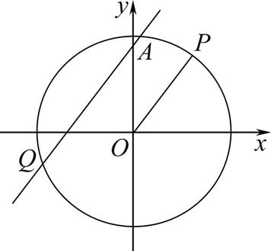图1
对于B,如图2,x-y-1=0,且x,y∈R,其中任意点P在曲线上运动,都存在一点Q,使直线OP,AQ平行或重合,故B满足题意;
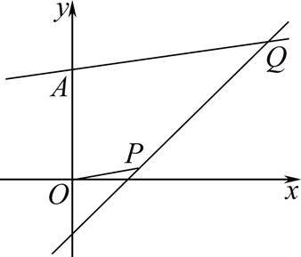图2
对于C,y=ln x,x∈(0,+∞),则y'=$\frac{1}{x}$,若OP与曲线相切且P为切点,则k_{OP}=$\frac{1}{x_{1}}$,故l_{OP}:y=$\frac{x}{x_{1}}$,此时P(x₁,1),则ln x₁=1,解得x₁=e,故P(e,1),即有l_{OP}:y=$\frac{x}{e}$与y=ln x相切于P(e,1),如图3,此时不存在一点Q,使直线OP,AQ平行或重合,故C不满足题意,
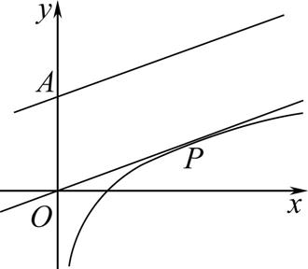图3
对于D,y=e^{-x}-2的图象如图4所示,x∈R,y∈(-2,+∞),其中任意点P在曲线上运动,都存在一点Q,使直线OP,AQ平行或重合,故D满足题意.
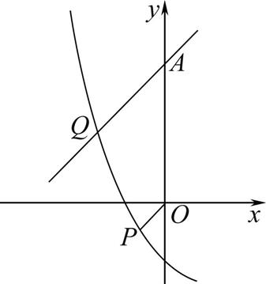图4
新定义问题,读懂题意,并将已知条件转化是关键,本题解题难点是将代数条件x₁(y₂-2)=x₂y₁“翻译”成“几何图形”语言,首先我们想到的是将x₁与y₁,x₂与y₂归类,因此转化为斜率关系,但由于分母不能为0,因此转化为向量共线更为严密,即可得到本题的实质,就是将过曲线上任意一点P与原点的直线,平移到点A(0,2)处,观察该平行线与曲线是否存在交点,一旦想到这一点,问题便迎刃而解.
12. 4 a²=m+1,b²=m,c²=1,故$\frac{c^{2}}{a^{2}}$=$\frac{1}{m+1}$=$\frac{1}{5}$,解得m=4.
13. [1,+∞) 因为函数f(x+1)为奇函数,则f(-x+1)=-f(x+1),所以f(x)的图象关于点(1,0)中心对称.又f(x)在$\left(1\text{,}\frac{3}{2}\right]$上单调递增,所以f(x)在区间$\left[\frac{1}{2}\text{,}1\right)$上也单调递增.当x<1时,f(x)=ax²-x(a≠0),对称轴为直线x=$\frac{1}{2a}$.若a<0,则 $\frac{1}{2a}$<0,f(x)=ax²-x在区间$\left[\frac{1}{2}\text{,}1\right)$上单调递减,不合题意;若a>0,则0<$\frac{1}{2a}$≤$\frac{1}{2}$,解得a≥1.故实数a的取值范围是[1,+∞).
14. 20  要求DE的最小值,由于没有指明D,E具体位置,因此需要先讨论D,E在各个边的情况,再设出三角形的其他两边,运用余弦定理或勾股定理表示出DE²,先结合三角形面积公式,构建等量关系,再运用基本不等式求DE²的最小值.

由30²+40²=50²,可得△ABC是直角三角形,其面积S=$\frac{1}{2}$×30×40=600,不妨设AC=30,BC=40,AB=50.
①若点D,E在AC,BC上,如图1所示.设CD=x,CE=y, 则有S_{△CDE}=$\frac{1}{2}$xy=300,解得xy=600,DE²=x²+y²≥2xy=1200,即DE≥20$\sqrt{3}$,当且仅当x=y=10$\sqrt{6}$时,等号成立.
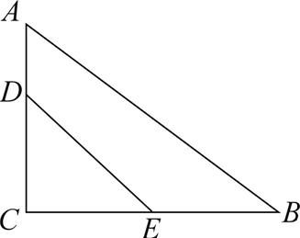图1
②若点D,E在AC,AB上,如图2所示.设AD=x,AE=y,sin A=$\frac{4}{5}$,cos A=$\frac{3}{5}$, 则有S_{△ADE}=$\frac{1}{2}$xysin A=$\frac{1}{2}$·$\frac{4}{5}$xy=300,解得xy=750,DE²=x²+y²-2xycos A≥2xy-$\frac{6}{5}$xy=600,即DE≥10$\sqrt{6}$,当且仅当x=y=5$\sqrt{30}$时,等号成立.
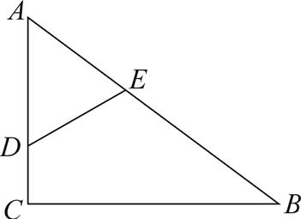图2
③若点D,E在BC,AB上,如图3所示.设BD=x,BE=y,sin B=$\frac{3}{5}$,cos B=$\frac{4}{5}$,则有S_{△BDE}=$\frac{1}{2}$xysin B=$\frac{1}{2}$·$\frac{3}{5}$xy=300,解得xy=1000,DE²=x²+y²-2xycos B≥2xy-$\frac{8}{5}$xy=400,即DE≥20,当且仅当x=y=10$\sqrt{10}$时,等号成立.
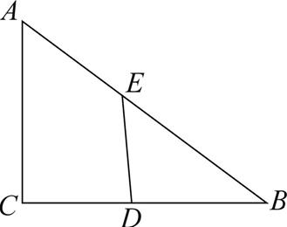图3
因为20<10$\sqrt{6}$<20$\sqrt{3}$,所以DE的最小值为20,即水管的最短长度为20 m.
15. (1) 证明:因为$\frac{1}{a_{n+1}}$=$\frac{a_{n}+1}{2a_{n}}$,所以$\frac{1}{a_{n+1}}$=$\frac{1}{2a_{n}}$+$\frac{1}{2}$,即$\frac{1}{a_{n+1}}$-1=$\frac{1}{2}\left(\frac{1}{a_{n}}\text{-}1\right)$. (3分)
因为$\frac{1}{a_{1}}$-1=$\frac{1}{2}$≠0,^{【1】}所以数列$\left\{\frac{1}{a_{n}}\text{-}1\right\}$是以$\frac{1}{2}$为首项,$\frac{1}{2}$为公比的等比数列. (5分)
(2)解:由(1)知,$\frac{1}{a_{n}}$-1=${\left(\frac{1}{2}\right)}^{n}$,则$\frac{1}{a_{n}}$+n=${\left(\frac{1}{2}\right)}^{n}$+n+1, (7分)
则S_{n}=$\left[\frac{1}{2}+{\left(\frac{1}{2}\right)}^{2}+\text{…}+{\left(\frac{1}{2}\right)}^{n}\right]$+(2+3+…+n+n+1) (8分)
=$\frac{\frac{1}{2}\left(1\text{-}\frac{1}{2^{n}}\right)}{1\text{-}\frac{1}{2}}$+$\frac{n\text{(}2+n+1\text{)}}{2}$=1-$\frac{1}{2^{n}}$+$\frac{3n+n^{2}}{2}$, (10分)
由于数列{S_{n}}是单调递增数列, (11分)
而S₁₄<120,S₁₅>120. (12分)
所以满足S_{n}<120的n的最大值为14. (13分)
 【1】 没有写出首项$\frac{1}{a_{1}}$-1=$\frac{1}{2}$≠0,扣1分.
16. (1) 证明: 要证AB⊥CE,往往先证明线面垂直,易得△ABC为等边三角形,因此取AB的中点F,证得AB⊥EF和CF⊥AB,利用线面垂直的判定定理,证得AB⊥平面CEF,进而证得AB⊥CE.
如图,取AB的中点F,连接EF,CF,AC.因为E是棱PB的中点,所以EF∥PA.又因为PA⊥平面ABCD,且AB⊂平面ABCD,所以PA⊥AB.因为EF∥PA,所以EF⊥AB, (2分)
由底面ABCD为菱形,且∠ABC=60°,可得△ABC为等边三角形.因为F是AB的中点,所以CF⊥AB. (3分)
又因为EF∩CF=F,且EF,CF⊂平面CEF,所以AB⊥平面CEF.^{【1】} (5分)
因为CE⊂平面CEF,所以AB⊥CE. (6分)
(2) 解法1(空间向量法) 给出点B到平面PCD的距离为$\frac{3}{2}$,可以取CD的中点M,以A为坐标原点,建立空间直角坐标系,利用向量的距离公式,列出方程,求得PA的长,进而通过法向量的夹角公式,求出平面PAB与平面PCD夹角的余弦值.
如图1,取CD的中点M,连接AM.因为F是AB的中点,可得AM∥CF.因为CF⊥AB,所以AM⊥AB.又因为PA⊥平面ABCD,且AB,AM⊂平面ABCD,所以PA⊥AB,PA⊥AM,以A为坐标原点,AB,AM,AP所在直线分别为x轴、y轴、z轴,建立如图1所示的空间直角坐标系.^{【2】} (7分)
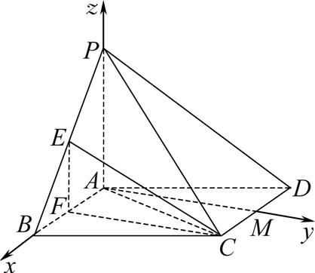图1
设PA=h,可得A(0,0,0),B(2,0,0),C(1,$\sqrt{3}$,0),D(-1,$\sqrt{3}$,0),P(0,0,h),所以$\vec{BC}$=(-1,$\sqrt{3}$,0),$\vec{PC}$=(1,$\sqrt{3}$,-h),$\vec{CD}$=(-2,0,0).
设平面PCD的法向量为n=(x,y,z),则$\left\{\begin{matrix}n\text{·}\vec{PC}=x+\sqrt{3}y\text{-}hz=0\text{,} \\ n\text{·}\vec{CD}=\text{-}2x=0\text{,}\end{matrix}\right.$令y=h,得x=0,z=$\sqrt{3}$,所以n=(0,h,$\sqrt{3}$). (8分)
因为点B到平面PCD的距离d=$\frac{\left|\vec{BC}\text{·}n\right|}{\left|n\right|}$=$\frac{\left|\sqrt{3}h\right|}{\sqrt{0^{2}+h^{2}+{\text{(}\sqrt{3}\text{)}}^{2}}}$=$\frac{3}{2}$,即$\frac{3h^{2}}{h^{2}+3}$=$\frac{9}{4}$,解得h²=9,所以h=3, (10分)
所以P(0,0,3),且n=(0,3,$\sqrt{3}$). (11分)
又因为平面PAB与y轴所在直线垂直,所以平面PAB的一个法向量为m=(0,1,0), (12分)
设平面PAB与平面PCD夹角为θ,可得cos θ=$\left|cos<m\text{,}n>\right|$=$\frac{\left|m\text{·}n\right|}{\left|m\right|\left|n\right|}$=$\frac{3}{1×2\sqrt{3}}$=$\frac{\sqrt{3}}{2}$,
所以平面PAB与平面PCD夹角的余弦值为$\frac{\sqrt{3}}{2}$.^{【3】} (15分)
解法2(定义法) 要求面面夹角,需要先作出平面PAB与平面PCD的交线l,再作出l的垂线或证明垂线,根据定义法,得到平面PAB与平面PCD的夹角,通过解直角三角形求出夹角的余弦值.
如图2,过点P作直线l∥AB,则l为平面PAB与平面PCD的交线. (7分)
因为AB∥CD,CD⊂平面PCD,AB⊄平面PCD,所以AB∥平面PCD,则点B到平面PCD的距离等于点F到平面PCD的距离.(8分)
延长FE交l于点G,连接CG,
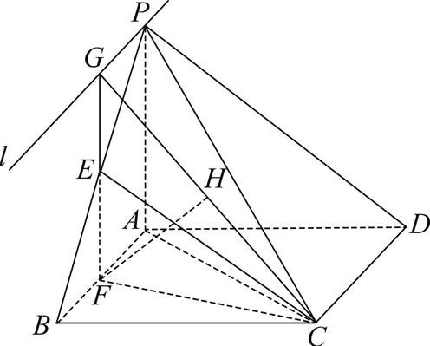图2
由(1)知AB⊥平面CGF.因为AB∥CD,所以CD⊥平面CGF.又CD⊂平面PCD.则平面PCD⊥平面CGF.又平面PCD∩平面CGF=CG.过点F作FH⊥CG于H,因为FH⊂平面CGF,因为平面PCD∩平面CGF=CG,平面PCD⊥平面CGF,则FH⊥平面PCD,故FH=$\frac{3}{2}$. (9分)
因为l∥AB,AB⊥平面CFG,所以l⊥平面CFG,FG,CG⊂平面CFG,所以FG⊥l,CG⊥l,所以∠CGF为平面PAB与平面PCD的夹角. (11分)
在Rt△CHF中,CF=$\sqrt{3}$,sin∠FCH=$\frac{FH}{CF}$=$\frac{\sqrt{3}}{2}$. (12分)
因为FG⊥平面ABCD,所以FG⊥CF. (13分)
所以cos∠CGF=sin∠FCH=$\frac{\sqrt{3}}{2}$. (14分)
所以平面PAB与平面PCD夹角的余弦值为$\frac{\sqrt{3}}{2}$. (15分)
解法3(投影法求面面夹角) 因为平面PAB与平面PCD所成的为无棱二面角,因此考虑运用投影法,通过三角形的面积比来求解面面夹角的余弦值,为此先通过等体积法,求出PA的长,进而确定面积的比值.
设PA的长为h,PA⊥平面ABCD,因此PA为三棱锥P-BCD的高.因为$V_{PBCD}$=$V_{BPCD}$,所以$\frac{1}{3}$S_{△BCD}×PA=$\frac{1}{3}$S_{△PCD}×$d_{BPCD}$,所以$\sqrt{3}$×h=$\frac{1}{2}$×2×$\sqrt{h^{2}+3}$×$\frac{3}{2}$,解得h=3. (10分)
取CD的中点F',连接AF',PF'.因为AF∥CF',且AF=CF',所以四边形AFCF'为平行四边形,所以AF'∥CF.因为PA⊥平面ABCD,CF⊂平面ABCD,所以PA⊥CF.又CF⊥AB,AB∩PA=A,AB,PA⊂平面PAB,所以CF⊥平面PAB,则AF'⊥平面PAB.所以△PCF'在平面PAB上的投影是△PFA. (12分)
设平面PAB与平面PCD的夹角为θ,cos θ=$\frac{S_{\text{△}PFA}}{S_{\text{△}PCF\text{'}}}$=$\frac{\frac{1}{2}×1×3}{\frac{1}{2}×1×2\sqrt{3}}$=$\frac{\sqrt{3}}{2}$. (14分)
所以平面PAB与平面PCD夹角的余弦值为$\frac{\sqrt{3}}{2}$. (15分)
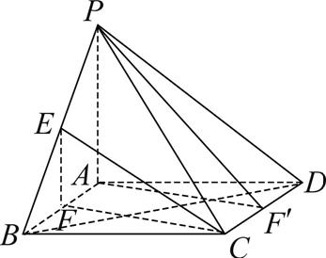
【1】 证明直线与平面垂直,需写出两直线相交,缺少扣1分.
【2】 缺少建系过程,或没有在图上作出坐标系,扣1分.
【3】 直接求出法向量夹角的余弦值,没有说明平面PAB与平面PCD夹角的余弦值,扣1分.
17. 解:(1) 判断出甲第2次射击且获胜的情形,利用相互独立事件的概率乘法公式计算即可.
甲第2次射击且获胜,即甲第1次未命中,乙第1次未命中,甲第2次命中. (2分)
所以p=(1-α)(1-β)α. (4分)
(2) 分别求出乙先射击,甲、乙获胜的概率,可以先分析出乙和甲获胜的情形,借助于互斥事件概率公式以及所给求和参考公式求解,从而构建关于含有变量α,β恒成立的不等式.

设乙先射击并获胜的概率为P_{乙},甲获胜的概率为P_{甲}.乙获胜的情况为:乙第1次射击并命中,概率为β;第1轮甲、乙均未命中,乙第2次射击并命中,概率为(1-β)(1-α)β;第2轮甲、乙均未命中,乙第3次射击并命中,概率为[(1-β)(1-α)]²β;…;第n轮甲、乙均未命中,乙第n+1次射击并命中,概率为[(1-β)(1-α)]^{n}β;…所以根据互斥事件概率公式有P_{乙}=β$\overset{\text{∞}}{\underset{n=0}{\text{∑}}}{\left[\text{(}1\text{-}β\text{)(}1\text{-}α\text{)}\right]}^{n}$=$\frac{β}{1\text{-(}1\text{-}β\text{)(}1\text{-}α\text{)}}$. (8分)
因为P_{甲}+P_{乙}=1,所以P_{乙}>P_{甲}=1-P_{乙},故P_{乙}>$\frac{1}{2}$,即$\frac{β}{1\text{-(}1\text{-}β\text{)(}1\text{-}α\text{)}}$>$\frac{1}{2}$.因为0<α<1,0<β<1,所以1-(1-β)·(1-α)>0,
不等式恒成立问题,往往分离变量,转化为函数的最值问题.
所以β>α-αβ恒成立,即β>$\frac{α}{1+α}$=1-$\frac{1}{1+α}$. (13分)
因为0<α<1,所以1<1+α<2,0<1-$\frac{1}{1+α}$<$\frac{1}{2}$,所以β≥$\frac{1}{2}$.故β的最小值为$\frac{1}{2}$. (15分)
18. (1) 解:当a=1时,f(x)=(1-2x)ln x+x-1,定义域为(0,+∞),f'(x)=-2ln x+$\frac{1\text{-}2x}{x}$+1=-2ln x+$\frac{1}{x}$-1, (1分)
则f'(x)在(0,+∞)上单调递减,且f'(1)=0,所以当x∈(0,1)时,f'(x)>0,函数f(x)单调递增;当x∈(1,+∞)时,f'(x)<0,函数f(x)单调递减. (3分)
综上所述,f(x)的单调递增区间为(0,1),单调递减区间为(1,+∞).^{【1】} (4分)
(2) 解: 由f(x)有且仅有1个零点,求a的值,可以考虑分离参数得到关于x的方程a=2ln x-$\frac{lnx}{x}$+$\frac{1}{x}$有且仅有1个解,因此令g(x)=2ln x-$\frac{lnx}{x}$+$\frac{1}{x}$, 转化为直线y=a与函数y=g(x)的图象只有一个交点,利用导数得到g(x)的单调性和最小值,即可得到a的值.
由f(x)=(1-2x)ln x+ax-1=0,得a=2ln x-$\frac{lnx}{x}$+$\frac{1}{x}$,由f(x)有且仅有1个零点,则直线y=a与函数g(x)=$\frac{1}{x}$+$\left(2\text{-}\frac{1}{x}\right)$ln x的图象有且仅有一个交点.^{【2】}
g'(x)=-$\frac{1}{x^{2}}$+$\frac{1}{x^{2}}$ln x+$\left(2\text{-}\frac{1}{x}\right)\frac{1}{x}$=$\frac{2x+lnx\text{-}2}{x^{2}}$. (6分)
令h(x)=2x+ln x-2,则h(x)在(0,+∞)上单调递增,且h(1)=0.当x∈(0,1)时,h(x)<0,得g'(x)<0,则g(x)在(0,1)上单调递减.当x∈(1,+∞)时,h(x)>0,得g'(x)>0,则g(x)在(1,+∞)上单调递增, (7分)
所以g(x)_{min}=g(1)=1. (8分)
当x→0时,g(x)→+∞;当x→+∞时,g(x)→+∞. (9分)
因为关于x的方程a=2ln x-$\frac{lnx}{x}$+$\frac{1}{x}$有且仅有1个解,所以a=1. (10分)
(3) 证明: 要证明a-b<4,需要消去变量b,因此对f(x)≤a+b对任意x>0恒成立,分离出变量b,转化为函数的最值,从而转化为证明2a-f(x)_{max}<4,只需通过导数法得到b的单调性,进而求出f(x)_{max}.

因为f(x)≤a+b对任意x>0恒成立,所以f(x)_{max}≤a+b,即b≥f(x)_{max}-a,因此a-b≤2a-f(x)_{max},要证a-b<4,只需证明2a-f(x)_{max}<4即可,^{【3】} (11分)
对函数求导得到f'(x)=-2ln x+$\frac{1}{x}$-2+a,
无法直接求出极值点,需要结合f'(x)的单调性,以及函数零点存在定理,引入隐零点,从而得到b的单调性,进而求出f(x)_{max}.

则f'(x)在(0,+∞)上单调递减.又f'$\left(e^{\frac{a}{2}\text{-}1}\right)$=$\frac{1}{e^{\frac{a}{2}\text{-}1}}$>0,令x₁=max$\left\{\frac{1}{2}\text{,}e^{\frac{a}{2}}\right\}$,得f'(x₁)<0,存在唯一极大值点x₀,满足f'(x₀)=0,^{【4】}即a=2ln x₀+2-$\frac{1}{x_{0}}$. (13分)
当x∈(0,x₀)时,f'(x)>0,函数f(x)单调递增;当x∈(x₀,+∞)时,f'(x)<0,函数f(x)单调递减,所以当x=x₀时取得极大值也是最大值,f(x₀)=(1-2x₀)ln x₀+ax₀-1=(1-2x₀)ln x₀+$\left(2lnx_{0}+2\text{-}\frac{1}{x_{0}}\right)$x₀-1=ln x₀+2x₀-2. (15分)
因此2a-f(x₀)=2$\left(2lnx_{0}+2\text{-}\frac{1}{x_{0}}\right)$-(ln x₀+2x₀-2)=3ln x₀-2x₀-$\frac{2}{x_{0}}$+6,令t(x)=3ln x-2x-$\frac{2}{x}$+2,则t'(x)=$\frac{3}{x}$-2+$\frac{2}{x^{2}}$=-$\frac{\text{(}2x+1\text{)(}x\text{-}2\text{)}}{x^{2}}$.当0<x<2时,t'(x)>0,t(x)单调递增;当x>2时,t'(x)<0,t(x)单调递减,故t(x)在x=2时取得最大值,t(2)=3ln 2-4-1+2=3ln 2-3<0,因此3ln x₀-2x₀-$\frac{2}{x_{0}}$+2<0,所以2a-f(x₀)=3ln x₀-2x₀-$\frac{2}{x_{0}}$+6<4,所以2a-f(x₀)<4,故a-b≤2a-f(x₀)<4得证. (17分)
【1】求单调区间,得到单调性后,需要总结出单调区间,缺少扣1分.
【4】缺少函数零点存在定理,得到x₀的存在性,扣2分.
 【2】 分离变量,将f(x)只有1个零点,转化为直线与函数图象有且只有一个交点,可以得到1分.
【3】 通过分离变量,消去b,将所证不等式转化为证明2a-f(x)_{max}<4,可以得到1分.
本题第(1)(2)问比较基础,其中值得注意的是,判断函数的单调性,不是直接根据导数的正负解不等式,而是先观察得到导函数的零点,再根据导函数的单调性来求解.第(3)问,难点在于多变量的处理以及隐零点法求函数的最值,需要分清主次元,合理转化,对于隐零点,取点是难点,需要观察函数的解析式,往往需要运用放缩法,同时要注意论证的严密性.
19. 解:(1)如图1,设右焦点F₂(c,0),其中一条渐近线方程为y=$\frac{b}{a}$x,即bx-ay=0,由题意得F₂(c,0)到直线bx-ay=0的距离d=$\frac{bc}{\sqrt{a^{2}+b^{2}}}$=$\frac{bc}{c}$=b=$\sqrt{2}$,即$\frac{x^{2}}{a^{2}}$-$\frac{y^{2}}{2}$=1. (1分)
因为点($\sqrt{2}$,$\sqrt{2}$)在双曲线C上,将($\sqrt{2}$,$\sqrt{2}$)代入,得$\frac{2}{a^{2}}$-$\frac{2}{2}$=1,解得a=1,即双曲线C:x²-$\frac{y^{2}}{2}$=1. (3分)
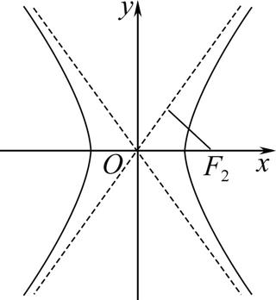图1
(2)① 要求|ME|·|MF|的最大值,自然想到设出渐近线上的点A,B,由中点坐标公式和|AB|=2$\sqrt{2}$得出点M的轨迹.
由(1)得渐近线方程为y=±$\sqrt{2}$x,设A(x₁,$\sqrt{2}$x₁),B(x₂,-$\sqrt{2}$x₂),设M(x₀,y₀),则有$\left\{\begin{matrix}x_{0}=\frac{x_{1}+x_{2}}{2}\text{,} \\ y_{0}=\frac{\sqrt{2}\text{(}x_{1}\text{-}x_{2}\text{)}}{2}\text{,}\end{matrix}\right.$即${\left\{\begin{matrix}x_{1}+x_{2}=2x_{0}\text{,} \\ x_{1}\text{-}x_{2}=\sqrt{2}y_{0}\text{,}\end{matrix}\right.}^{\text{【}1\text{】}}$(5分)
则|AB|=$\sqrt{{\text{(}x_{1}\text{-}x_{2}\text{)}}^{2}+{\left[\sqrt{2}\text{(}x_{1}+x_{2}\text{)}\right]}^{2}}$=2$\sqrt{2}$,所以${\text{(}x_{1}\text{-}x_{2}\text{)}}^{2}$+2${\text{(}x_{1}+x_{2}\text{)}}^{2}$=8,即${\text{(}\sqrt{2}y_{0}\text{)}}^{2}$+2×${\text{(}2x_{0}\text{)}}^{2}$=8,整理得$x_{0}^{2}$+$\frac{y_{0}^{2}}{4}$=1,^{【2】} (7分)
即点M的轨迹是椭圆x²+$\frac{y^{2}}{4}$=1,易得其焦点为(0,-$\sqrt{3}$),(0,$\sqrt{3}$),长半轴长为2,
点M在椭圆x²+$\frac{y^{2}}{4}$=1上,且E,F为椭圆的两个焦点,因此结合椭圆的定义,再使用基本不等式求最值.
所以E,F是点M轨迹的焦点,所以|ME|+|MF|=2×2=4,(8分)
则|ME|·|MF|≤$\frac{{\text{(|}ME\text{|}+\text{|}MF\text{|)}}^{2}}{4}$=4,当且仅当|ME|=|MF|=2时,等号成立.故|ME|·|MF|的最大值为4. (9分)
②解法1 要求$\frac{\text{|}MP\text{|}}{\text{|}MQ\text{|}}$的取值范围,考虑设出点M的坐标为(x₀,y₀),而条件中给出∠MQP=2∠MPQ,自

然想到运用角的正切值,转化斜率,并结合二倍角正切公式,建立关于x₀,t,y₀的方程,多变量往往需要消元,因此结合椭圆方程,消去y₀,同时解方程用t表示出x₀,求出$\frac{x_{0}}{t}$的取值范围,而$\frac{\text{|}MP\text{|}}{\text{|}MQ\text{|}}$可以考虑运用两点间距离公式展开,并进一步转化为关于$\frac{t}{x_{0}}$的表达式,由此求出取值范围.

由于t>1,且∠MQP=2∠MPQ,则点M在第一象限或第四象限,如图2,由椭圆的对称性,不妨设点M(x₀,y₀)在第一象限,则tan∠MQP=-$\frac{y_{0}}{x_{0}\text{-}t}$,tan∠MPQ=$\frac{y_{0}}{x_{0}+t}$. (10分)
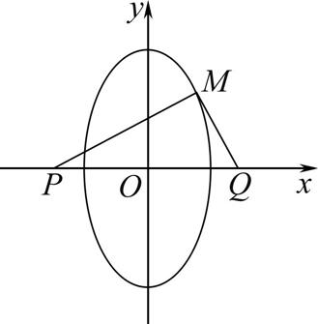图2
又tan∠MQP=tan(2∠MPQ)=$\frac{2tan∠MPQ}{1\text{-}tan^{2}∠MPQ}$,得-$\frac{y_{0}}{x_{0}\text{-}t}$=$\frac{\frac{2y_{0}}{x_{0}+t}}{1\text{-}{\left(\frac{y_{0}}{x_{0}+t}\right)}^{2}}$.^{【3】}
整理得3$x_{0}^{2}$+2tx₀-t²-$y_{0}^{2}$=0.(*) (11分)
又$y_{0}^{2}$=4-4$x_{0}^{2}$,则7$x_{0}^{2}$+2tx₀-t²-4=0.(**) (12分)
根据题意,得0<x₀<1,即关于x₀的方程7$x_{0}^{2}$+2tx₀-t²-4=0在(0,1)上有解.设f(x)=7x²+2tx-t²-4,由于其对称轴x=-$\frac{t}{7}$<0,f(0)=-t²-4<0.则f(1)=7+2t-t²-4>0,即t²-2t-3<0,解得-1<t<3.又t>1,则1<t<3.因为1<t<3,由(**)得x₀=$\frac{\sqrt{8t^{2}+28}\text{-}t}{7}$.得$\frac{x_{0}}{t}$=$\frac{\sqrt{8+\frac{28}{t^{2}}}\text{-}1}{7}$∈$\left(\frac{1}{3}\text{,}\frac{5}{7}\right)$. (14分)
所以${\left(\frac{\text{|}MP\text{|}}{\text{|}MQ\text{|}}\right)}^{2}$=$\frac{\text{(}x_{0}+t{\text{)}}^{2}+y_{0}^{2}}{\text{(}x_{0}\text{-}t{\text{)}}^{2}+y_{0}^{2}}$=$\frac{x_{0}^{2}+2x_{0}t+t^{2}+y_{0}^{2}}{x_{0}^{2}\text{-}2x_{0}t+t^{2}+y_{0}^{2}}$. (15分)
由(*)得,t²+$y_{0}^{2}$=3$x_{0}^{2}$+2tx₀,代入得,$\frac{{\text{|}MP\text{|}}^{2}}{{\text{|}MQ\text{|}}^{2}}$=$\frac{4x_{0}^{2}+4tx_{0}}{4x_{0}^{2}}$=1+$\frac{t}{x_{0}}$, (16分)
得$\frac{12}{5}$<1+$\frac{t}{x_{0}}$<4,即$\frac{\text{|}MP{\text{|}}^{2}}{\text{|}MQ{\text{|}}^{2}}$∈$\left(\frac{12}{5}\text{,}4\right)$,得$\frac{\text{|}MP\text{|}}{\text{|}MQ\text{|}}$∈$\left(\frac{2\sqrt{15}}{5}\text{,}2\right)$.

即$\frac{\text{|}MP\text{|}}{\text{|}MQ\text{|}}$的取值范围是$\left(\frac{2\sqrt{15}}{5}\text{,}2\right)$. (17分)
解法2 要求$\frac{\text{|}MP\text{|}}{\text{|}MQ\text{|}}$的取值范围,条件中给出∠MQP=2∠MPQ,考查转化为边的关系,但无法直接转化,因此想到作出点Q关于直线x=x₀的对称点H,从而得到∠HMP=∠HPM,即|PH|=|MH|,这样通过距离公式就可以建立x₀,t,y₀的方程.多变量往往需要消元,因此结合椭圆方程,消去y₀,同时解方程用x₀表示出t,而$\frac{\text{|}MP\text{|}}{\text{|}MQ\text{|}}$可以考虑运用两点间距离公式展开,并进一步转化为x₀的表达式,由此求出取值范围.

设M(x₀,y₀),x₀∈(0,1),如图3,记点Q关于直线x=x₀对称的点为H.因为∠MQP=2∠MPQ,所以∠MHQ=∠MQP=2∠MPH,所以∠MPH=∠HMP,
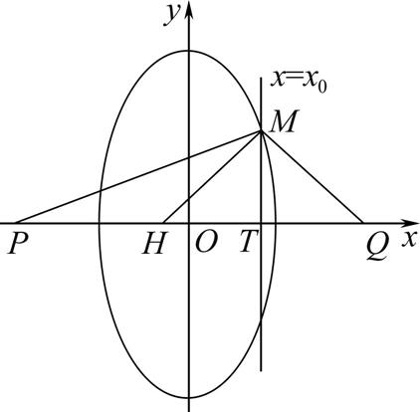图3
则|PH|=|MH|,且H(2x₀-t,0), (10分)
所以(2x₀)²=(x₀-t)²+$y_{0}^{2}$. (11分)
又因为4$x_{0}^{2}$+$y_{0}^{2}$=4,所以4$x_{0}^{2}$=(x₀-t)²+4-4$x_{0}^{2}$,(*) (12分)
由(*)得(x₀-t)²=8$x_{0}^{2}$-4.因为t>x₀,所以t=$\sqrt{8x_{0}^{2}\text{-}4}$+x₀.由t>1得$\sqrt{8x_{0}^{2}\text{-}4}$+x₀>1.整理得7$x_{0}^{2}$+2x₀-5>0,解得x₀∈$\left(\frac{5}{7}\text{,}1\right)$. (14分)
由(x₀+t)²=($\sqrt{8x_{0}^{2}\text{-}4}$+2x₀)²=12$x_{0}^{2}$+4x₀$\sqrt{8x_{0}^{2}\text{-}4}$-4,得${\left(\frac{\text{|}MP\text{|}}{\text{|}MQ\text{|}}\right)}^{2}$=$\frac{\text{(}x_{0}+t{\text{)}}^{2}+y_{0}^{2}}{\text{(}x_{0}\text{-}t{\text{)}}^{2}+y_{0}^{2}}$ (15分)
=$\frac{8x_{0}^{2}+4x_{0}\sqrt{8x_{0}^{2}\text{-}4}}{4x_{0}^{2}}$=2+$\sqrt{8\text{-}\frac{4}{x_{0}^{2}}}$. (16分)
又x₀∈$\left(\frac{5}{7}\text{,}1\right)$,则$\frac{\text{|}MP{\text{|}}^{2}}{\text{|}MQ{\text{|}}^{2}}$∈$\left(\frac{12}{5}\text{,}4\right)$.得$\frac{\text{|}MP\text{|}}{\text{|}MQ\text{|}}$∈$\frac{2\sqrt{15}}{5}$,2,所以$\frac{\text{|}MP\text{|}}{\text{|}MQ\text{|}}$的取值范围是$\left(\frac{2\sqrt{15}}{5}\text{,}2\right)$. (17分)
【1】 设出A,B,M三点坐标,根据中点坐标公式,用点M的坐标,表示出x₁+x₂,x₁-x₂,可以得到2分.
【2】 求出点M的轨迹方程,可以得到第(2)问中的4分.
【3】 如果写了公式以及二倍角正切公式,可以得到第(3)①中的2分.
本题第(3)问,属于难题,难点有两个,其一,如何转化∠MQP=2∠MPQ,一般有两种转化途径,转化为直线的斜率或通过几何法转化为边;第二,如何求出$\frac{\text{|}MP\text{|}}{\text{|}MQ\text{|}}$的取值范围,自然是设点构造函数关系,但难点是变量较多,合理消元是关键点,同时转化为单元变量后,需要确定好该变量的取值范围,这是后续函数中的定义域.

